Проєкт № 1889
вик. Мельник І.П. ________
нач. юридичного відділу Горін Р. І.. ________

____________2026 р. м. Новий Розділ

Про затвердження зразка намогильних споруд

військовослужбовців Збройних Сил України,

а також інших військових формувань та

правоохоронних органів або осіб з їх числа,

які захищали незалежність, суверенітет та

територіальну цілісність України у зв’язку

з військовою агресією російської федерації проти України

Відповідно до статей 29, 30, 52, 73 Закону України «Про місцеве самоврядування в Україні», законів України «Про благоустрій населених пунктів», «Про поховання та похоронну справу», Порядку утримання кладовищ та інших місць поховань, затвердженого наказом Державного комітету України з питань житлово-комунального господарства від 19 листопада 2003 року № 193, протокол зустрічі з питань встановлення пам’ятних знаків на могилах загиблих Героїв на кладовищі м. Новий Розділ 17 вересня 2025року з метою гідного вшанування та увічнення у м. Новий Розділ пам’яті всіх військовослужбовців, померлих (загиблих) внаслідок військової агресії російської федерації проти України, виконавчий комітет Новороздільської міської ради

ВИРІШИВ:

1. Затвердити зразки намогильних споруд на могилах військовослужбовців Збройних Сил України, а також інших військових формувань та правоохоронних органів або осіб з їх числа, які захищали незалежність, суверенітет та територіальну цілісність України у зв’язку з військовою агресією російської федерації проти України (додається) для їх встановлення у секторах почесних поховань на території кладовища в м. Новий Розділ.

2. Рішення № 359 від 22.10.2025р «Про затвердження зразка надгробків на могилах військовослужбовців Збройних Сил України, а також інших військових формувань та правоохоронних органів або осіб з їх числа, які захищали незалежність, суверенітет та територіальну цілісність України у зв’язку з військовою агресією російської федерації проти України» вважати таким, що втратив чинність.
3. Контроль за виконанням даного рішення покласти на першого заступника міського голову Гулія М. М.

МІСЬКИЙ ГОЛОВА Ярина ЯЦЕНКО

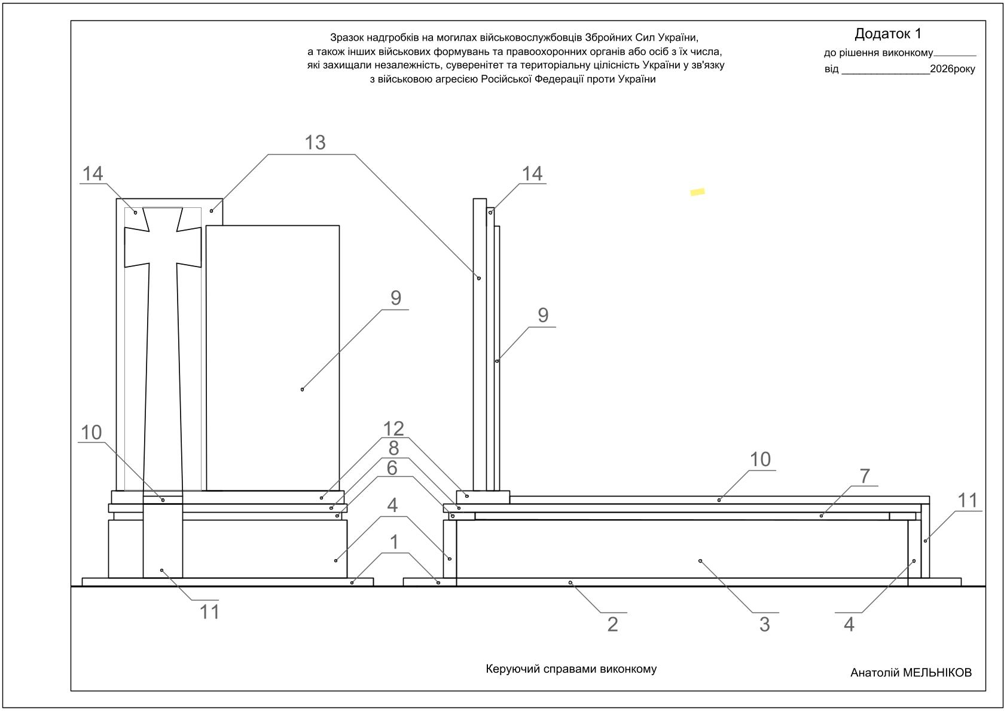

Експлікація матеріалів надгробка

№ | Матеріал | кількість | довжина | Ширина | товщина
1 | покостівка | 2 | 200 | 1100 | 30
2 | покостівка | 2 | 200 | 1700 | 30
3 | покостівка | 2 | 220 | 1700 | 50
4 | покостівка | 2 | 220 | 900 | 50
5 | покостівка | 2 | 220 | 800 | 50
6 | габбро | 2 | 100 | 860 | 30
7 | габбро | 2 | 100 | 1560 | 30
8 | покостівка | 1 | 1800 | 900 | 30
9 | габбро | 1 | 1000 | 500 | 50
10 | габбро | 1 | 1580 | 150 | 30
11 | габбро | 1 | 280 | 150 | 30
12 | покостівка | 1 | 200 | 880 | 50
13 | покостівка | 1 | 1100 | 400 | 50
14 | габбро | 1 | 1070 | 290 | 30

Зовнішній вигляд надгробка

